广东省红十字会博爱家园第四站——恩平市顶冲村：精准扶贫奔小康

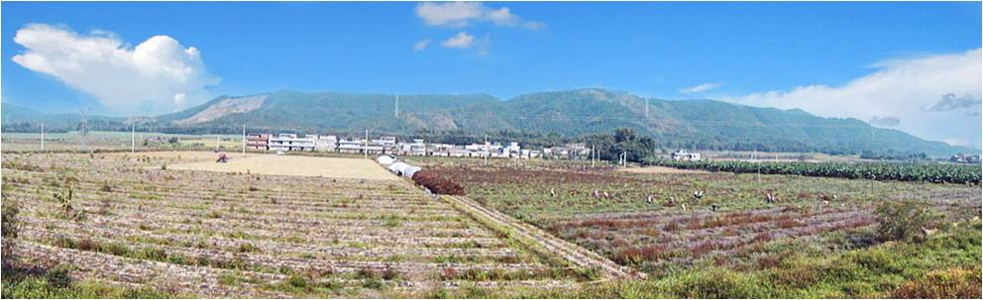
大家看到的这张图片就是顶冲村，位于恩平市的一片丘陵地区，地理位置偏僻，资源缺乏，全村一共有223户803人,其中有贫困户7户，低保户8户，五保户4户。红十字会博爱家园项目落户后，经过认真评估，实施精准扶贫，改变了落后村面貌，快让小编带你去看看现在已经成为远近闻名的和谐小康村。
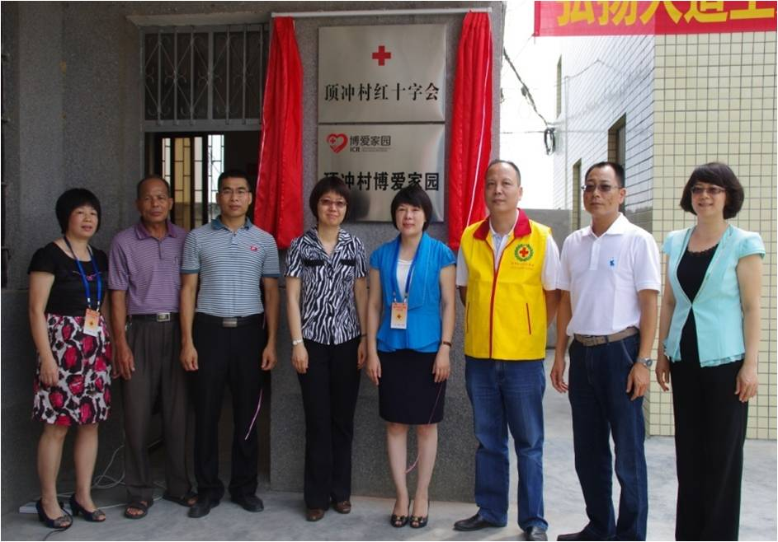
红十字志愿者服务队在开展人道服务，各色精彩的活动项目，给这座焕然一新的顶冲村，更添了一份爱。
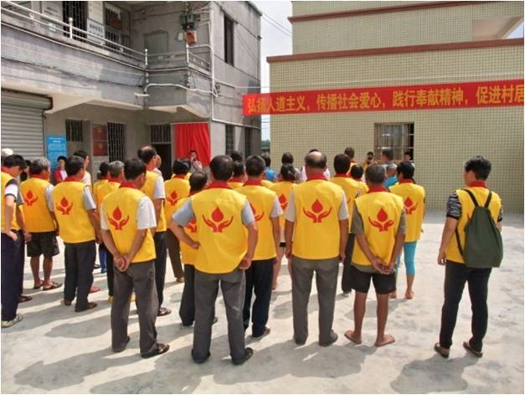

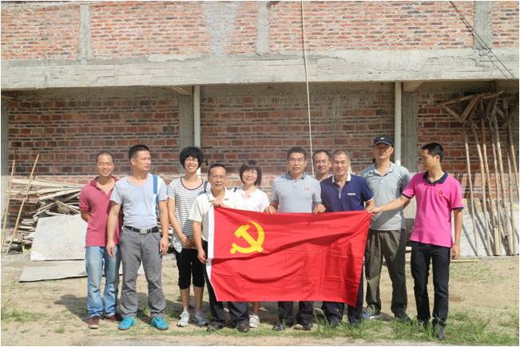
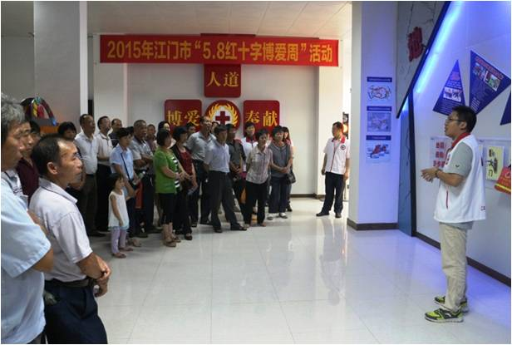

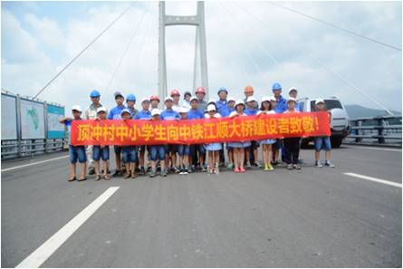
建设红十字博爱卫生站，不仅缓解了村民“看病远、看病难”的问题，也实现了“小病不出村”的目标。
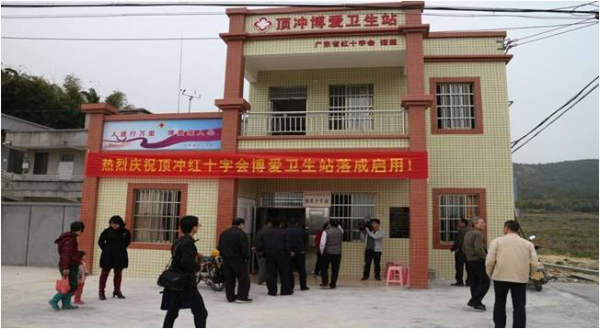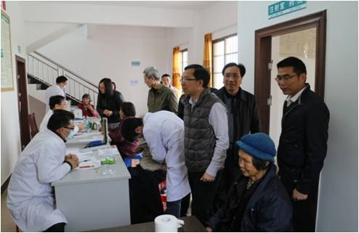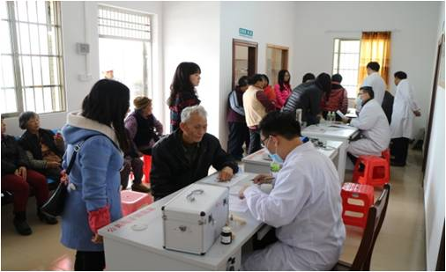
除了志愿者服务队和博爱家园卫生站的建设，顶冲村还修建了博爱路和博爱灌溉渠、接通博爱自来水、建设绿色无公害蔬菜基地、创建“八厘地体验菜园”、 建设备灾救灾物资仓库等等。
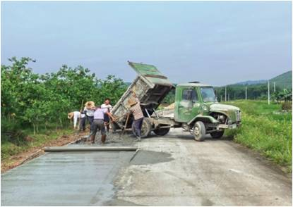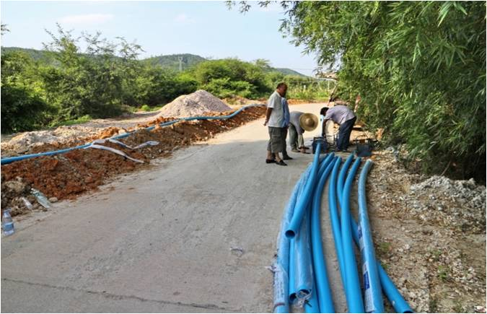
博爱路和博爱自来水解决村民出行难、饮水难的问题。带动园林式休闲观光产业。
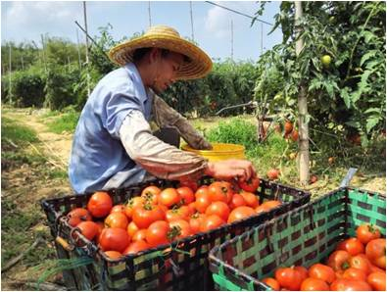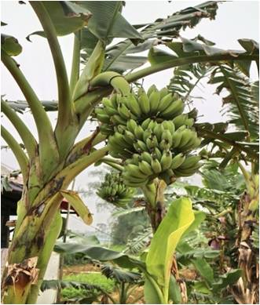
绿色无公害蔬果
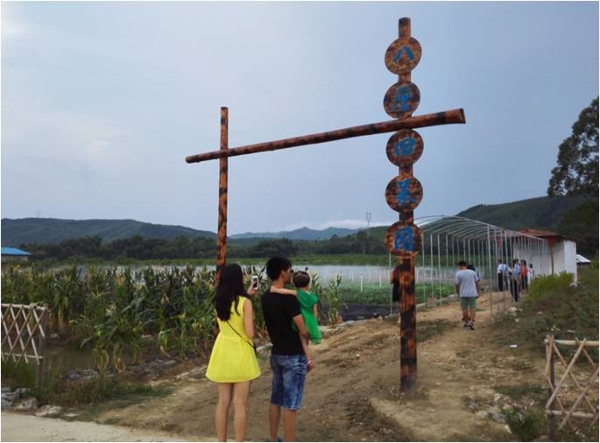
“八厘地体验菜园”，打造集休闲、观光、体验为一体的城郊慢步生活绿道休闲路线。
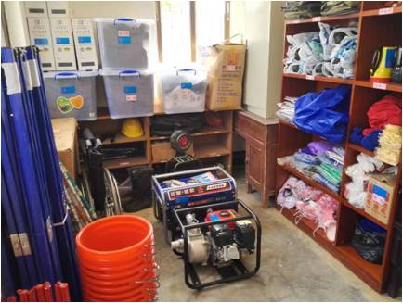
（备灾救灾物资仓库）
经过了博爱家园项目的建设，现在的顶冲村已经换了样貌。在以后的发展中也会继续完善，将“人道，博爱，奉献”在村中传播。

